**MA’LUMOTNOMA** 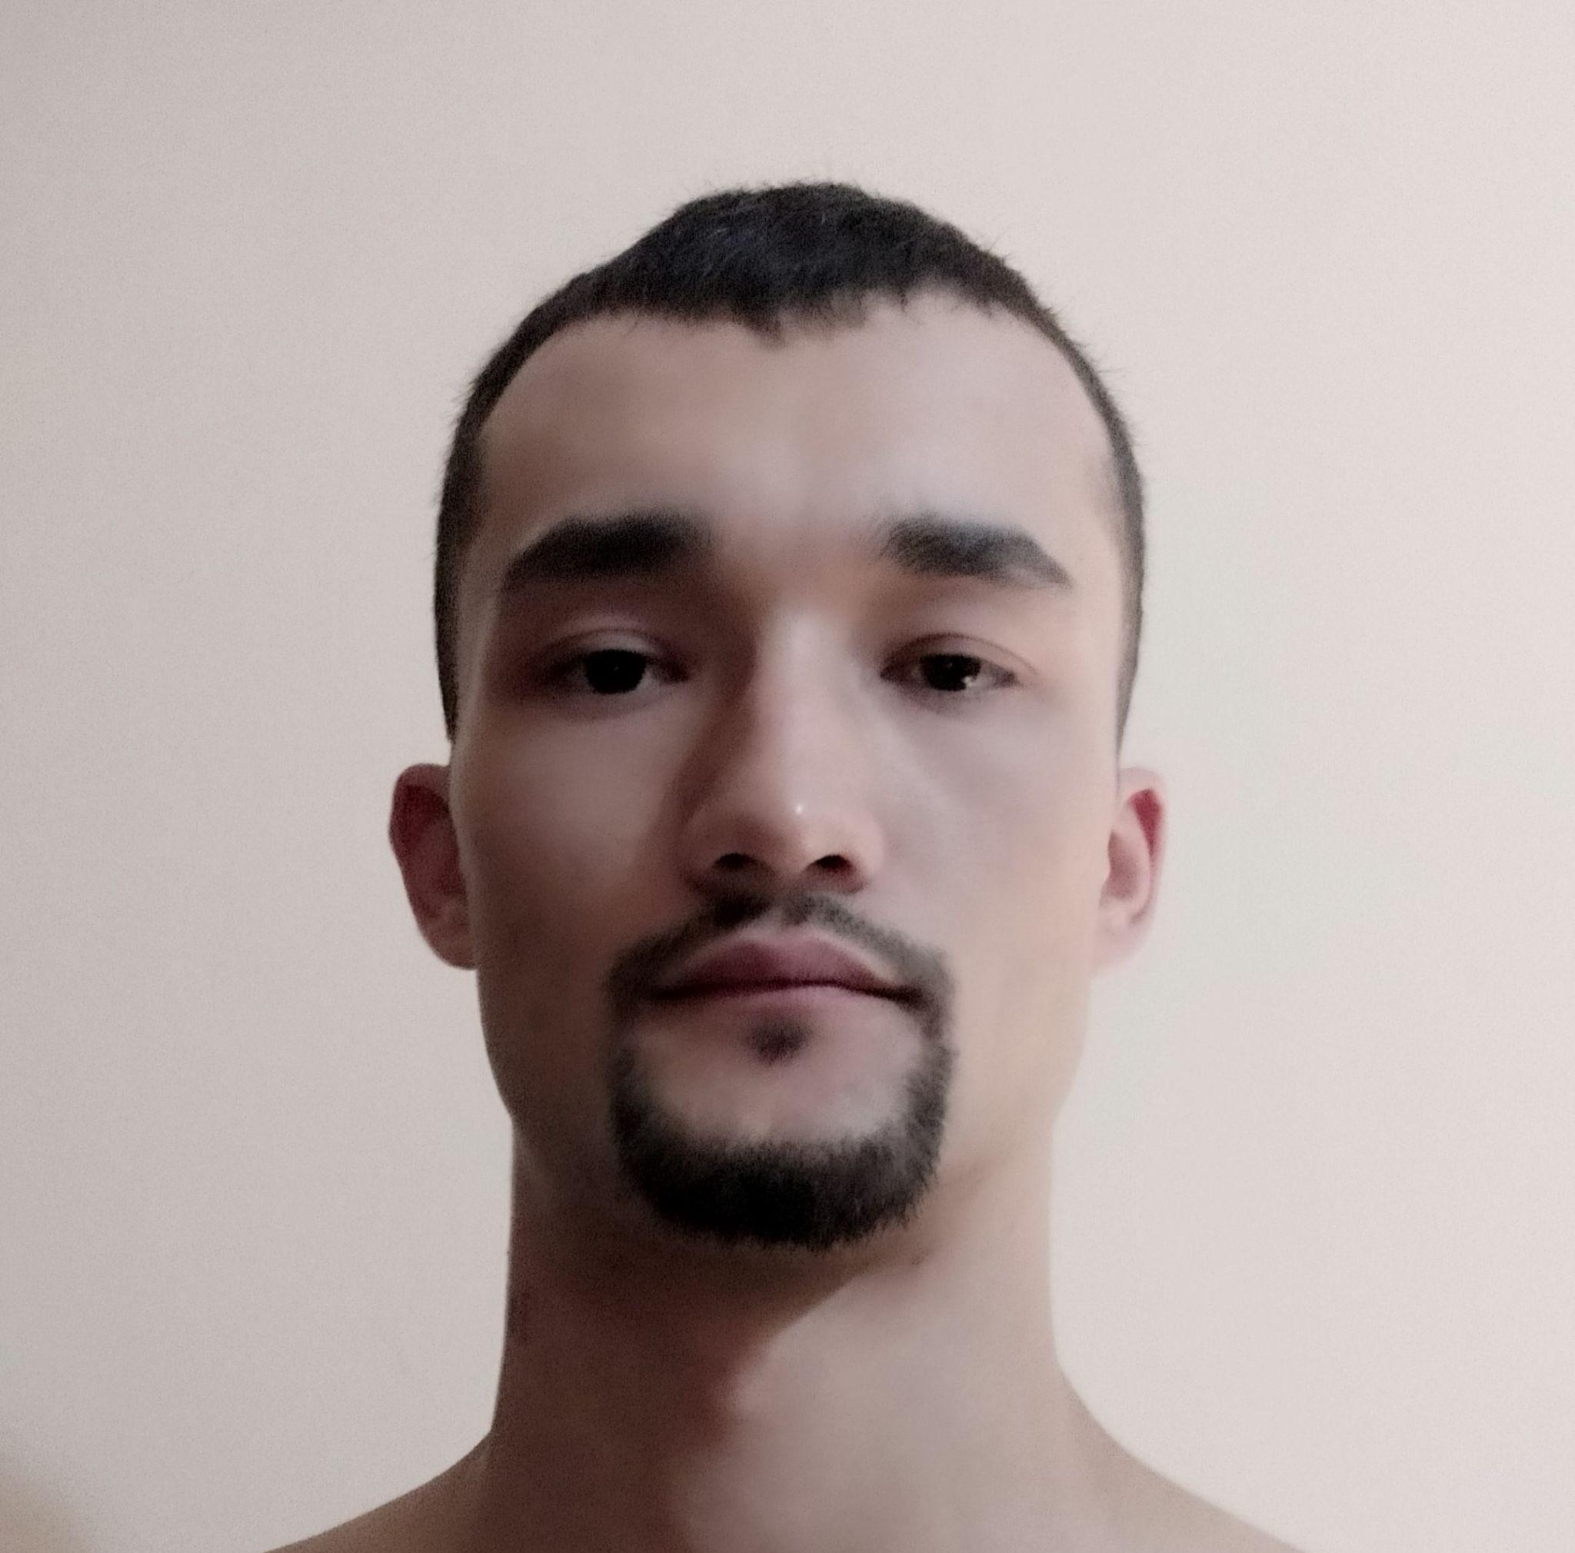

**Xujamov Nurbek Faxriddin o’g’li**

Buxoro viloyati, Qorako’l tumani, Sho’robod MFY, 59-uy

**Tug’ilgan yili: Tug’ilgan joyi:**

12.10.2001 Buxoro viloyati, Jondor tumani

**Millati:** **Partiyaviyligi:**

о‘zbek yо‘q

**Ma’lumoti:** **Tamomlagan:**

Tugallanmagan oliy 2019-yil Qorako’l tumani 6-maktab

**Ma’lumoti bо‘yicha mutaxassisligi:**

Kompyuter injeneringi

**Ilmiy darajasi: Ilmiy unvoni:**

yо‘q yо‘q

**guruhi;**

219-22

**Qaysi chet tillarini biladi:**

**Ingliz tili, Rus tili**

**Davlat mukofotlari bilan taqdirlanganmi (qanaqa):**

yо‘q

**Xalq deputatlari, respublika, viloyat, shahar va tuman Kengashi deputatimi yoki boshqa**

**saylanadigan organlarning a’zosimi (tо‘liq kо‘rsatilishi lozim):**

yо‘q

**MEHNAT FAOLIYATI**

**2022- yildan buyon:** Muhammad Al-Xorazmiy nomidagi Toshkent Axborot Tehnalogiyalari universiteti talabasi

Tel: +998 94 002-09-12

**Raxmatov Eldorbek Shermat o’glining yaqin qarindоshlari хaqida**

**MA’LUMOT**

| **Qarindosh-ligi** | **Familiyasi, ismi  va otasining ismi** | **Tug‘ilgan yili  va joyi** | **Ish joyi va lavozimi** | **Turar joyi** |
| --- | --- | --- | --- | --- |
| **Otasi** | Xoliqov Shermat Raxmatovich | 1978 yil, Buxoro viloyati, Jondor tumani | Haydovchi, Mexanik | Buxoro viloyati, Jondor tumani, Yangimazor MFY |
| **Onasi** | Muxarramova Feruzaxon  Karimjonovna | 1977 - yil, Buxoro viloyati,  Qorako’l tumani | Oshpaz | Buxoro viloyati, Qorako’l tumani, Sho’rrabod MFY |
|  |  |  |  |  |
|  |  |  |  |  |